Samenwerken
Terry van der Jagt, 0902878, TI1A
20 januari 2015

Hogeschool Rotterdam
Project 2 BSK - Samenwerken
Inhoudsopgave
Individueel procesverslag 2
Samenwerking 2
Persoonlijke Beoordeling 4
Beoordeling groepsgenoten 4
Refelectieverslag 5
Observatieformulier Feedback Geven 6
Assertiviteitstest 7
Roos van Leary 7
Minireflectieverslag 7

Individueel procesverslag

Samenwerking
Wat vond je van de samenwerking en waarom?
De samenwerking in mijn projectgroep vond ik in zijn geheel erg prettig. Iedereen kon namelijk dingen inbrengen. Er werd naar elkaar geluisterd en er werd wat gedaan met elkaars inbreng.
Wat zou je een volgende keer anders willen zien?
Aangezien wij met 5 mensen waren, en er maar aan 1 robot gewerkt hoefde te worden, kon niet altijd iedereen even veel doen. Hierdoor kon niet iedereen zijn tijd altijd optimaal benut worden. Dit heeft natuurlijk ook te maken met de opdracht.
Hadden jullie duidelijke afspraken op papier (samenwerkingscontract)?
Deze hadden wij.
Wat zou je de volgende keer zeker in een samenwerkingscontract zetten?
Duidelijke afspraken over hoe vaak mensen geacht wordt de berichten op een medium als Whatsapp te lezen en hierop te reageren. Ook afspraken met betrekking tot afwezig zijn, zijn erg welkom.
Wat was jouw bijdrage aan de sfeer in de groep?
Naar mijn idee was ik een positieve bijdrage tot de sfeer in de groep. Ik heb geprobeerd goed door te werken en andere mensen te assisteren mochten zij deze hulp kunnen gebruiken. Af en toe was ik wat minder serieus, maar dat kwam de sfeer volgens mij wel ten goede.
Als er conflicten in de groep waren, wat was jouw bijdrage aan de oplossing daarvan?
Ik heb geprobeerd rustig te blijven en deze rust over te stralen naar mijn groepsgenoten. In plaats van ergens luid en geïrriteerd op te reageren, probeerde ik rustig over te brengen wat het probleem naar mijn idee was.

Geef aan in een tabel wat per week jouw werkzaamheden zijn geweest en hoeveel tijd dat gekost heeft.
Weeknr. | Verrichte werkzaamheden | Tijdsduur
Week 1 | Robot bekijken, PvA verdelen, algemene planning maken | 4 uur
Week 2 | PvA schrijven, Activiteitenschema & Strokenplanning maken | 8 uur
Week 3 | PvA aanpassen, ondersteunen bouw en programmering | 8 uur
Week 4 | ondersteunen bouw en programmering | 8 uur
Week 5 | ondersteunen bouw en programmering, Oefenpresentatie | 8 uur
Vakantie | Werken aan Doolhofchallenge | 8 uur
Week 6 | Code schrijven Stopchallenge, Managementsamenvatting schrijven | 8 uur
Week 7 | Ondersteunen bouw en programmering, montage bumper, proefpresentatie | 10 uur
Week 8 | Ondersteunen bouw en programmering, presentatie | 5 uur

Wat waren ergernissen tijdens dit project?
De grootste ergernis voor mij was het kapotgaan van een sensor, waardoor de hoop op het goed afronden van challenge 1 even heel klein leek. Gelukkig is dit goed opgevangen en heeft dit tot een mooie toevoeging tot ons product geleidt.

Persoonlijke Beoordeling
Als je jouw bijdrage uit moet drukken in een cijfer, welk cijfer zou je jezelf dan geven?
Ik zou mezelf een 8,5 geven.

Vind je dat jouw bijdrage gemiddeld, minder of meer is geweest dan de rest van de projectgroep?
Mijn bijdrage vind ik gemiddeld voor deze projectgroep.

Wat vind je jouw positieve kwaliteiten in dit project?
- Goede inbreng van ideeën en oplossingen
- Goed initiatief in het werken aan verschillende aspecten van het project
- Goede luisteraar
Wat vind je verbeterpunten voor jezelf in dit project?
Ik wil een volgend project aan het begin wat meer focussen op de hard- en software zelf in plaats van voornamelijk met de planning en het PvA bezig te zijn. Ik was dan wel de planner maar in de eerste weken heb ik amper met de robot zelf kunnen werken.

Beoordeling groepsgenoten
Chinji
Cijfer: 8.5
Tip: Als projectleider wat meer de besluiten te nemen als we een beetje vastzitten.
Top: Nam goed het voortouw in communicatie voor het plannen van extra werkuren en notatie van mededelingen.

David
Cijfer: 8.5
Tip: Wat eerder laten weten als je niet aanwezig kan zijn, ook door ziekte.
Top: Verstand van zaken en verzet goed werk.

Hugo
Cijfer: 7.0
Tip: Wat meer betrokken overkomen.
Top: Wilt zonder problemen dingen oppakken als hem dat gevraagd wordt.

Roy
Cijfer: 8.5
Tip: Wat sneller ergens tevreden mee zijn en je prioriteiten hierin trekken.
Top: Creatief persoon met goede oplossingen.

Refelectieverslag

Aangezien ik met de kick-off van project 2 de rol ‘Planner’ toegewezen kreeg, heb ik me de eerste paar weken voornamelijk bezig gehouden met bezigheden als de planning en stukken schrijven voor het plan van aanpak. Ook in de projectlessen ben ik op een gegeven moment in het computerlokaal gaan zitten. Dit omdat de tafels in het projectlokaal aardig vol stonden, ik in een andere ruimte beter de verdeling en een opzet voor het plan van aanpak kon bespreken met de projectleider en omdat ik dan een tweede monitor tot mijn beschikking had.
Na een paar weken kwam ik er alleen achter dat ik me nog amper had kunnen bezighouden met de robot zelf. Dit vond ik jammer. Ik ben namelijk niet voor niets deze opleiding gaan doen. De weken die daar op volgden hoefden we gelukkig wat minder te rapporteren en mijn taak als planner was grotendeels al voltooid. Ik kon daarom wat meer meekrijgen van wat er nou precies met de robot gedaan werd. Dit was een welkome verandering, maar al snel kwam ik er achter dat ik eigenlijk voornamelijk alleen maar dingen kon opperen, waarna de programmeurs hier wat mee konden doen. Ik had dus voornamelijk een ondersteunende rol in het bouwen en het programmeren.
Dit was op zich niet heel raar. Ik was namelijk de planner en niet de bouwer of de programmeur. Wij hadden ook nog eens twee programmeurs in ons groepje ingedeeld gekregen. Deze twee jongens zijn allebei in staat goed werkende code te schrijven dus er was ook niet echt noodzaak voor iemand anders om zich hiermee te bemoeien.
In week 6 zijn wij begonnen met het schrijven van code en het bouwen van een constructie voor challenge B. Omdat onze projectleider een beetje het zelfde probleem had als ik hebben we met de groep besloten dat wij de code voor deze challenge op ons namen. Dit verliep goed. Door dit te doen leerde ik de manier van het programmeren van de robot beter kennen. Hierdoor heb ik sinds dien meerdere malen kunnen zeggen dat ik een nieuw idee wel zou willen implementeren. Dit was in de meeste gevallen geen enkel probleem.
Door challenge 2 op me te nemen heb ik dus ervoor kunnen zorgen dat ik wat vaker zelf wat ideeën kon coderen in plaats van deze ideeën door te geven van een programmeur. Hierdoor heb ik bij me zelf ook kunnen bevestigen dat ik de opdracht van dit project zelf zou kunnen uitvoeren in plaats van moeten vertrouwen op de hulp van anderen.
Ik zou kunnen meenemen dat ik volgend project dat ik de rol heb als planner of projectleider, ik wat eerder de meer inhoudelijke kanten van het project bekijk. Natuurlijk moet ik me voornamelijk bezighouden met de bezigheden van mijn rol. Ook moet ik dan uitkijken of ik hiermee geen andere mensen irriteer.

Observatieformulier Feedback Geven

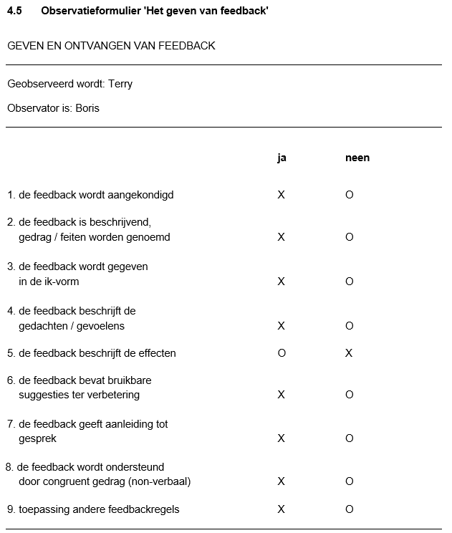

Assertiviteitstest
Uit de assertiviteitstest die wij tijdens de les hebben gedaan bleek dat ik overwegend assertief ben.

Roos van Leary
Uit de test van 123test.nl komt de volgende uitslag:
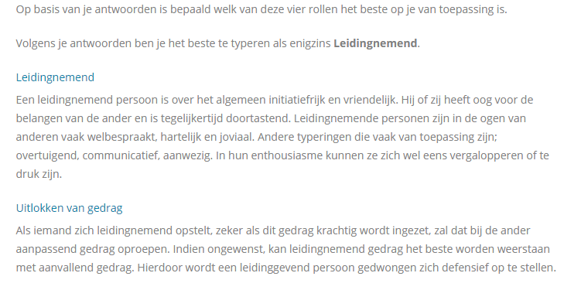

Minireflectieverslag
Tijdens de les van samenwerken merkte ik dat ik niet heel erg veel meekreeg van wat er in de les gebeurde. Terugkijkend op de les was vooral bezig met andere dingen zoals het praten met medestudenten of het communiceren met andere mensen met behulp van mijn smartphone. Tijdens de les dacht ik hier niet erg over na maar met het maken van het huiswerk kwam ik er achter dat ik niet goed wist wat er nou de bedoeling was. Ik realiseerde me dat als ik beter had opgelet ik misschien wel had geweten wat ik precies moest doen.
Hierop heb ik het volgende leerdoel opgesteld:
“Ik ga de volgende les samenwerken actief meedoen met de les door me niet bezig te houden met dingen die niet bij de les horen.”
De volgende les heb ik dit leerdoel bereikt door bewust wat meer vooraan de klas te gaan zitten, beantwoorden van vragen van de docente, en mijn telefoon in mijn zak te laten zitten.

